Unterwegs mit Kibaz & Jolinchen – z. B. im Wald!!
Outdoor-Bewegungs- und Spielrallye
Liebe Familien,
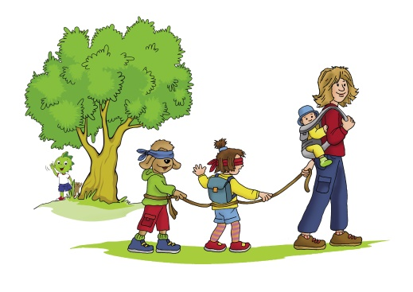
wir vom Sportverein Musterhausen möchten euch herzlich zu einer spannenden Outdoor-Bewegungs- und Spiel-Rallye einladen.
In Anlehnung an das Kibaz (Kinderbewegungsabzeichen) der Sportjugend NRW suchen Sie unsere Hinweise (Stationen) mit Geocache und lösen gemeinsam die Familien-Aufgaben.
Unsere Rallye ist ca. xy km lang und beinhaltet 10 Stationen. An jeder Station gibt es einen Hinweis, der zur nächsten Aufgabe führt.
Was ihr sonst noch braucht: Rucksack mit Papier (ca. 10 DIN A4 Blätter, Stifte, Trinkflasche, etwas Wolle, einen Sockenball, wetterfeste Kleidung, taugliche Schuhe und natürlich jede Menge Spaß!!!
Startpunkt der Rallye
ist:______________________________________________________
Außerdem findet ihr an jeder Station einen Buchstaben-Code, der am Schluss zu einem Lösungswort zusammengefügt werden muss.
Sind alle Aufgaben erfüllt und auf dem Lösungsblatt eingetragen, wartet eine kleine Überraschung auf euch, die ihr euch hier abholen könnt:
( Name und Anschrift des Vereins mit Öffnungszeiten, alternativ auch Kita)

Lösungsblatt:
Stationsname | Code (Buchstabe)
1
2
3
4
5
6
7
8
9
10

Lösungswort:_________________________________________________
Viel Spaß beim Mitmachen!!!!

Bitte führen Sie diese Aktion nur im Familienverbund/ in der Kindergruppe durch und beachten Sie die aktuell gültigen Corona-Schutzregeln!

